Pressmeddelande 2007-06-21
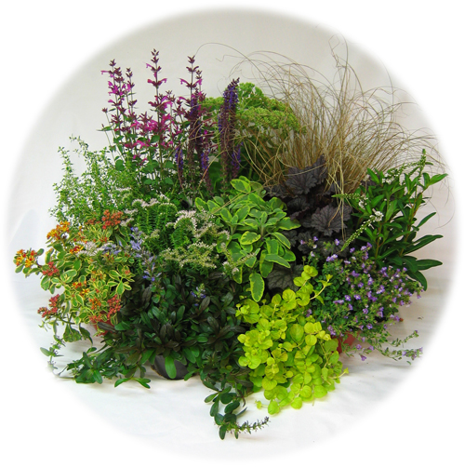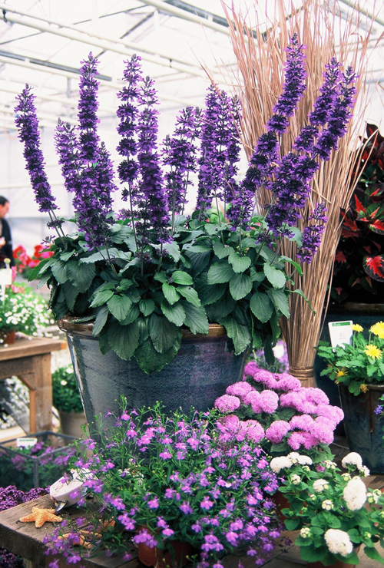
Trädgårdsfägring Daggsalvia – ’Mystic Blue Spires’
Foto: Blomsterfrämjandet/Mäster Grön Foto:Blomsterfrämjandet/Weibull Trädgård AB
Månadens Blomma – juli 2007
- Trädgårdsfägring och daggsalvia Salvia farinacea

Härliga Trädgårdsfägring och Salvia gör oss sällskap under juli. Det känns lite James Bond över månadens tema, ”Trädgårdsfägring med rätt att blanda!”
Trädgårdsfägring
Ett samlingsbegrepp för en rad olika växter som vi finner i handeln under juli månad. Växter som har odlats fram för att ge ett snabbt och fylligt rabatt- och krukliv under sommaren. För att nämna några av dem kan du bland annat hitta: Revsuga, Stenkyndel, Silver-njurvinda, Sommarljus, Honungssalvia, Citrontimjan, Bräken, Starr, Pärlhirs, m fl
Det är växter som är höga och låga, olika färg på bladen samt en och annan härlig blomma att vila ögat på.
Botanisera i våra handelsträdgårdar och gör din egen mixade plantering.
Daggsalvia - Salvia farinacea
Daggsalvian är en annuell (ettåring). Bladen är långa, mjukt tandade och grön färg. En del sorter skimrar även i silver på bladen. Den härstammar från Mexico och Texas där den i naturligt tillstånd kan blir uppemot ca 1 meter hög. I medföljande dokument kommer vi att fokusera på en sort som heter ’Mystic Blue Spires’ och den blir hos oss ca 60 cm hög.
Se mer i bifogat dokument för information om varje växt.
För mer information kontakta:
Blomsterfrämjandet| Telefon 08-787 5390 | Fax 08-787 5391
www.blomsterframjandet.se | info@blomsterframjandet.se

